2026年7月17日

JAバンク満足度調査の実施について
JAバンク福岡
本調査は、JAバンクをご利用いただいている方の中から一部の方を対象に、JAに対する満足度のアンケートをご依頼させていただいているものです。
お手元のハガキに記載の二次元コードから「JAバンク満足度調査」回答ページにアクセスいただくことで、ご回答いただけます。
また、アンケートにご回答いただいた方には、抽選でお肉や水産品、また、コンビニクーポン等の賞品をプレゼントしておりますので是非ご協力の程よろしくお願いいたします。
ハガキイメージ

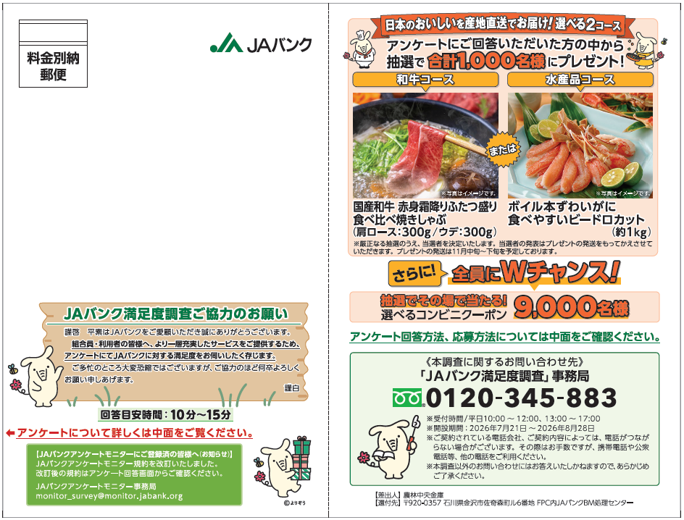
（表面）
今年度調査について、メールでの案内は行っておりません。
JAバンクを騙る調査案内がメールで届いた場合、詐欺である可能性が高いと考えられます。メール記載の URL をクリックすることのないようお気をつけください。

（中面）
こちらの二次元コードをスマートフォンで読み込み、回答ページへのアクセスをお願いします。
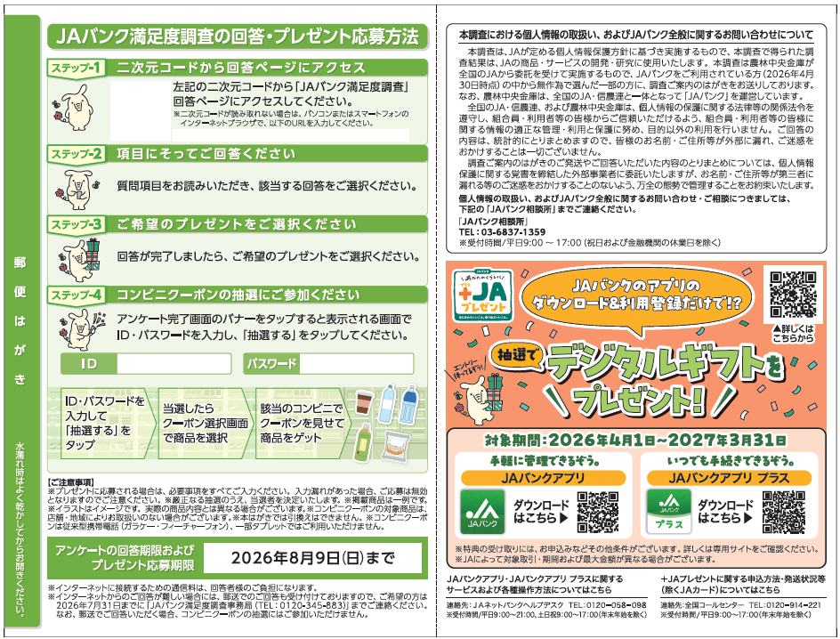

お客様のID・パスワードです。
Wチャンス(コンビニクーポン)の応募をする際に必要です。

■JAバンク満足度調査について
Ｑ：この調査はJAが実施しているのか？
Ａ：JAから委託を受け農林中央金庫が実施しています。なお、農林中央金庫は、全国のJA・信農連と一体となって「JAバンク」を運営しているJAグループの全国金融機関です。
Ｑ：この調査の目的は何か？
Ａ：組合員やJA利用者の方からJAに対する満足度をお伺いし、本調査で得られた調査結果をJA・JAバンクのサービス改善等に活用して行く予定です。
Ｑ：なぜ私が送付先になったのか？
Ａ：送付対象者はJAに口座をお持ちの方の中から、農林中央金庫が無作為で抽出しております。
Ｑ：メールで案内が届いたが、詐欺メールか？
Ａ：今回の調査は郵送のみで実施しております。JAバンクを騙る調査案内がメールで届いた場合、詐欺である可能性が高いと考えられます。メール記載の URL をクリックすることのないようお気をつけください。
Ｑ：調査内容について確認したい場合は、どこに照会すれば良いか？
Ａ：本調査に関するお問い合わせは、「JAバンク満足度調査事務局（0120-345-883）」で受け付けております。
※受付時間10時～12時、13時～17時（土日祝日を除く）
Ｑ：ハガキを紛失してしまったが（ID・PWを忘れてしまったが）、再発行可能か？
Ａ：ハガキ（ID・PW）の再発行は行っておりません。
Ｑ：二次元コードをスマートフォンで読み込む以外に、回答する方法はあるか。
Ａ：ハガキに回答ページのURLを記載していますので、こちらを直接PC・スマートフォンで入力いただくことで、回答ページにアクセスすることが可能です。また、紙・郵送での回答をご希望の場合、「JAバンク満足度調査事務局（0120-345-883）」あてお電話ください。紙の回答用紙を郵送させていただきます。
■JAバンクアンケートモニターについて
※JAバンクアンケートモニターについても「JAバンク満足度調査事務局（0120-345-883）」で照会受付可能です。
Ｑ：回答を進めていくと、「JAバンクアンケートモニター登録画面」が表示されたが、JAバンクアンケートモニターとは何か？
Ａ：JAバンクアンケートモニターは、JAバンク（農林中央金庫）が今後実施する各種アンケートに対して協力いただける方にご登録をお願いしているものです。回答結果は、JAバンクが提供する商品・サービスの品質改善に向けて活用させていただきます。また、回答いただいた方には抽選でデジタルクーポン等を提供する予定です。
Ｑ：「JAバンクアンケートモニター」に登録すると、どのようなアンケートが届くのか？
Ａ：アンケートごとに内容は異なりますが、JAバンクが提供する商品・サービスについてご意見を伺うものになります。
Ｑ：アンケートはどのように届くのか？
Ａ：ご登録住所あてに農林中央金庫から郵送ハガキでアンケート回答を依頼させていただきます。
Ｑ：「JAバンクアンケートモニター」加入は任意か？
Ａ：加入は任意です。JAバンクアンケートモニター加入にご賛同いただき、JAバンクアンケートモニター規約、および個人情報保護宣言にご同意いただいた場合にご登録ください。
Ｑ：「JAバンクアンケートモニター」の登録解除はできるのか？
Ａ：登録解除をご希望の場合、調査案内ハガキに記載の「JAバンクアンケートモニター事務局」あてにご連絡をお願いいたします（JAバンクアンケートモニター事務局：monitor_survey@monitor.jabank.org）。
＜よくあるご質問＞

